1. Написати програму, яка
– на першому етапі своєї роботи без явного використання циклів та рекурсивних функцій будує матрицю розміру 100×100, заповнену послідовними цілими числами від 1 до 10000.
– на другому етапі своєї роботи виводить послідовність елементів матриці, що утворюється обходом її _________ чвертьтрикутника ____________ від ___________ кута.

2. Написати програму, яка
– на першому етапі своєї роботи запитує в користувача на ціле число n;
– на другому етапі своєї роботи будує матрицю 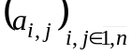 чисел 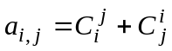;
– на третьому етапі своєї роботи виводить послідовність елементів матриці, що утворюється обходом її _________ півтрикутника ____________ від ___________ кута.

3. Написати програму, яка
– на першому етапі своєї роботи запитує в користувача на ціле число n;
– на другому етапі своєї роботи будує матрицю чисел 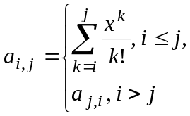;
– на третьому етапі своєї роботи виводить послідовність елементів матриці, що утворюється обходом її _________ півтрикутника ____________ від ___________ кута.

4. Написати програму, яка
– на першому етапі своєї роботи утворює новий список та заповнює його цілими числами з клавіатури. Завершення введення відбувається тоді, коли користувач натисне Ctrl-C. Якщо чергове введене значення не може бути перетворено на тип float, воно ігнорується; у кінці список виводиться;
– на другому етапі своєї роботи без явного використання циклів та рекурсивних функцій будує за списком матрицю, заповнену елементами введеного списку; якщо кількість елементів списку не є квадратом, то виводить повідомлення про помилку та завершує роботу;
– на третьому етапі своєї роботи з використанням рівно одного циклу for (і жодних інших явних циклів та власних функцій) виводить елементи матриці у порядку обходу вертикалями, згори вниз від лівого верхнього кута.

